ГРАФИК ПРОВЕДЕНИЯ ПРОФИЛАКТИЧЕСКИХ ПРИВИВОК ДОМАШНИМ ЖИВОТНЫМ ПРОТИВ БЕШЕНСТВА В РАЙОНЕ КОСИНО-УХТОМСКИЙ
22.01.2018
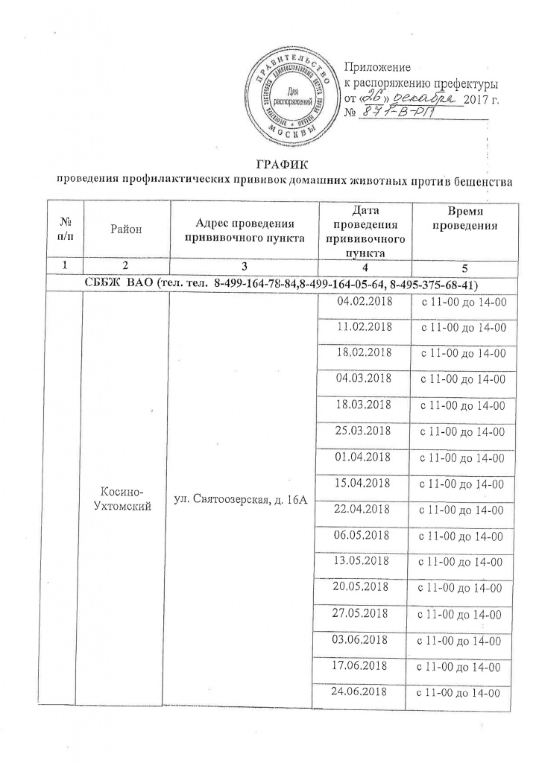
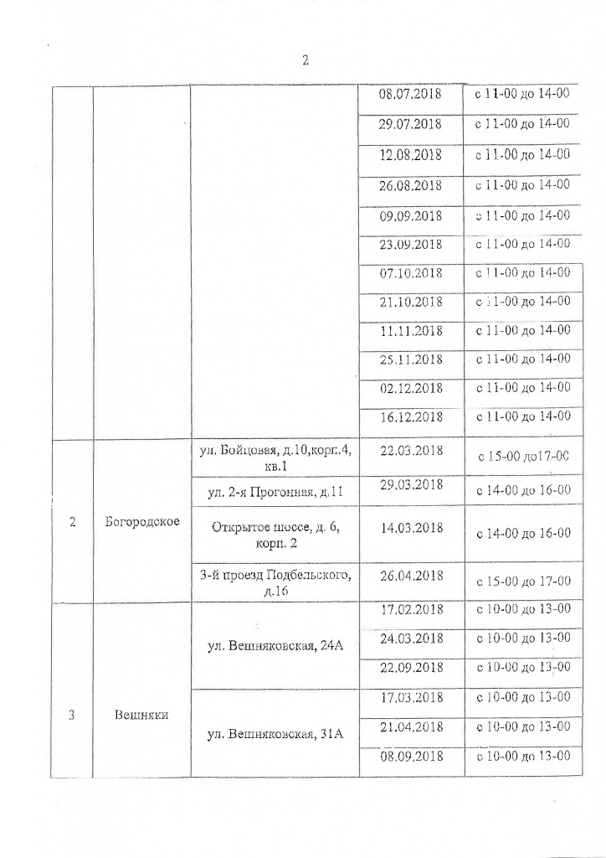
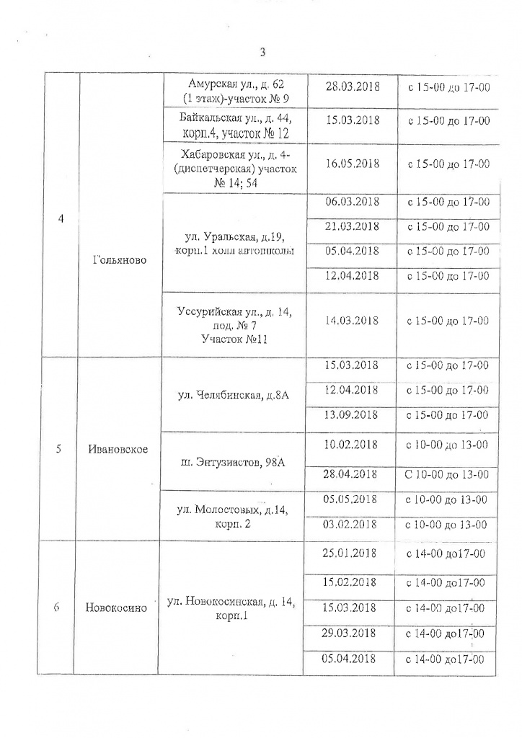
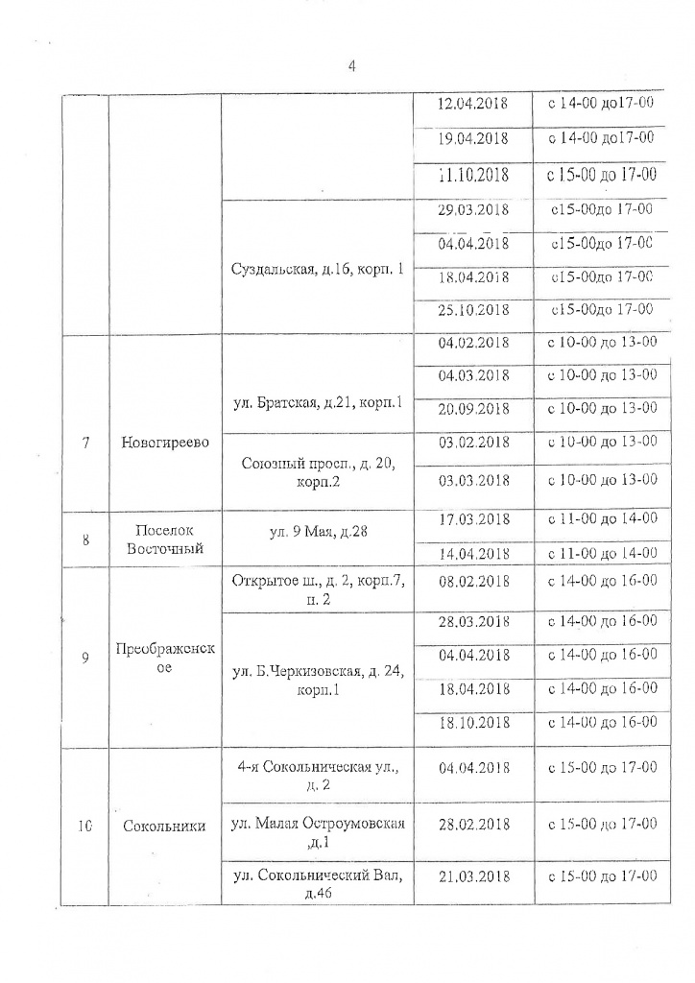
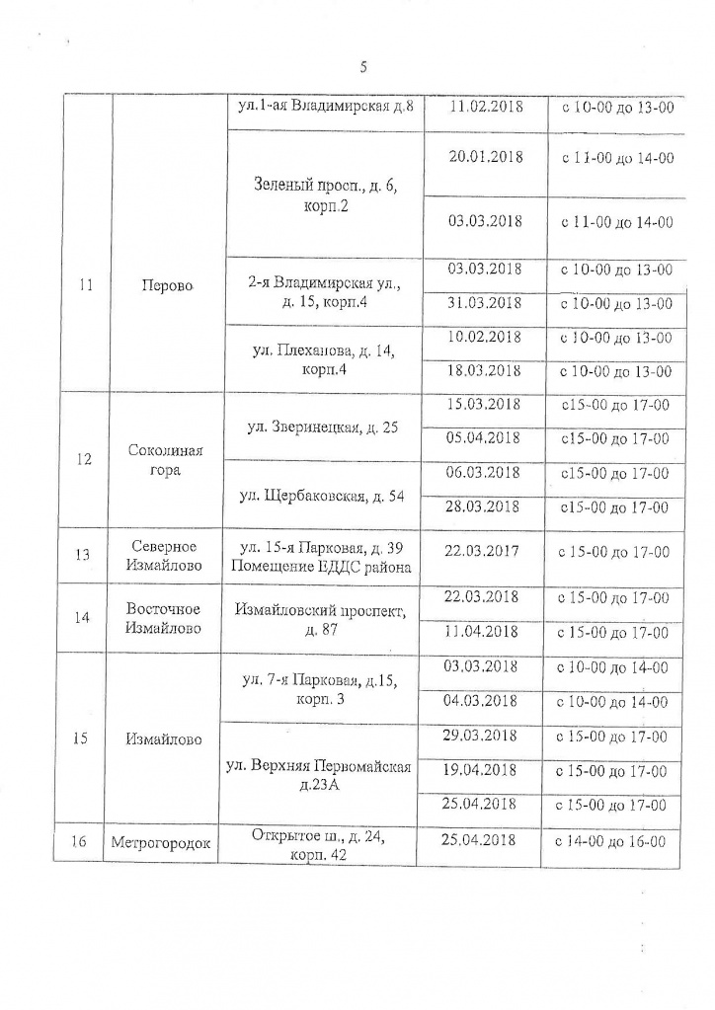

Адрес страницы: http://kosino-uhtomski.mos.ru/social-sphere/health/health-news/detail/7099297.html
Управа района Косино-Ухтомский города Москвы

